Технологическая карат урока биологии

ФИО учителя: Перелыгина М.А.
Место работы: МБОУ Школа №29 г.о. Самара
Предмет: биология
Класс: 5
Учебник: Биология. Бактерии, грибы, растения. 5 кл. : учебник / В.В. Пасечник. – 3-е изд., стереотип. – М.: Дрофа. 2014.
Тема урока: Разнообразие живой природы. Царства живых организмов. Отличительные признаки живого.
Тип урока:
- Урок изучения нового материала;
- По способу организации деятельности: индивидуально-групповой;
Цели урока: 1)Сформировать базовые биологические понятия о свойствах живых организмов.
2) Сформировать понятие об организме как единице живой природы.
3) Продолжить формирование познавательного интереса к изучению природы.
Целевые установки на достижение результата:
- личностные:
1. Формировать экологическое сознание, признание высокой ценности жизни во всех её проявлениях;
2. Устанавливать связь между целью деятельности и ее результатом;
3. Оценивать собственный вклад в работу группы;
4. Формирование ответственного отношения к обучению, формирование интеллектуальных умений
- метапредметные:
Регулятивные УУД:
1. Определять цели и задачи урока;
2. Участвовать в коллективном обсуждении проблемы, интересоваться чужим мнением, высказывать свое;
3. Определяют отличительные признаки живого
Познавательные УУД:
1. Работать с наглядным материалом (презентация);
2. Находить отличия;
3. Давать определения понятий;
4. Структурировать учебный материал;
5.Объяснение значения новых слов;
6.Сравнивать и выделять признаки.
Коммуникативные УУД:
1.Групповая работа по обсуждению информации;
2.Слушать товарища и обосновывать свое мнение;
3. Выражать свои мысли и идеи;
- предметные:
- Характеризовать критерии для определения живого;
- Научиться давать определения понятий раздражимость, рост, развитие;
- Называть царства живой природы и характеризовать признаки представителей каждого царства;
- Объяснять значение процесса размножения в природе;
- Составлять элементарные пищевые цепи.
Методы:
- Словесные (беседа, диалог)
- Наглядные ( работа с слайдами презентации)
- Практические (заполнение таблицы)
- Индуктивные (развитие умения общаться, находить ответы на вопросы, высказывать и доказывать свою точку зрения)
- Дедуктивные (анализ изученного, применение имеющихся знаний, применение полученных знаний, обобщение)
Формы организации работы: индивидуальная, фронтальная, групповая.
Оборудование: мультимедийный проектор, экран, компьютер с выходом в Интернет.
Этапы урока, время | Деятельность учителя | Деятельность учеников | Задания для учащихся, выполнение которых приведет к достижению планируемых результатов | Планируемые результаты
 |  |  |  | Предметные | УУД
Организационный момент (1 мин.) | Приветствует обучающихся, просит их проверить готовность к уроку. | Осуществляют самопроверку готовности к уроку. | Выполняют самооценку готовности по критериям: правильность выбора учебных принадлежностей ( тетрадь, пишущие принадлежности, линейка), самостоятельность подготовки, настрой на урок. |  | Регулятивные:  самоконтроль учебной деятельности
Мотивация к учебной деятельности. Актуализация знаний обучающихся.  (5 мин.) | Активизирует знания учащихся. Проводит параллель с ранее изученным материалом.  . | Обучающиеся работают фронтально с учителем по материалам презентации | Слайд «Биология – наука о живой природе».  http://900igr.net/up/datas/236453/009.jpg  Ребята отвечают на вопросы учителя, проводят параллели между названиями дисциплин и предметом их изучения. | Учатся давать определения, выделять биологические науки и называть объекты и процессы, изучением которых они занимаются. | - Умение давать определения понятиям.  -Умение отбирать необходимую информацию, применять на практике полученные знания.
Формулирование темы урока, постановка цели.  (2 мин.) | Организация формулирования темы и цели урока. | Учащиеся поочередно высказываются.  Учащиеся пытаются формулировать цель урока.  - предполагают, высказываются,  формулируют тему урока.  Формулируют цели и задачи урока.  Планируют способы достижения цели. | - Ребята, сейчас мы называли с вами науки и предметы их изучения. Как вы считаете, чем растения отличаются от животных? А от грибов? Какие признаки характерны для живых организмов?  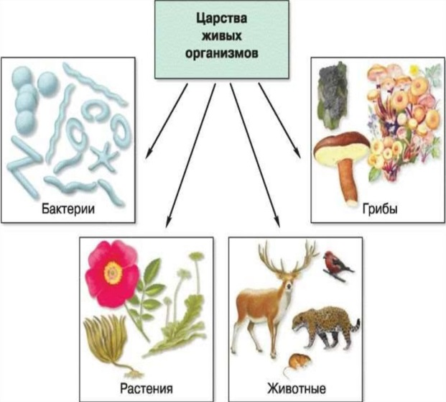  - Чем они отличаются от неживого?  Формулируется цель урока. | Учатся называть царства живой природы и характеризовать признаки представителей каждого царства. | -Целеполагание;  - определение и осознание того, что уже известно и что нужно усвоить;  - планирование – составление плана и последовательности действий;  - Уметь оформлять свои мысли в устной форме (Коммуникативные УУД).  - Уметь ориентироваться в своей системе знаний:  отличать новое от уже известного с помощью учителя (Познавательные  УУД).  - Умение определять и формулировать цель на уроке при помощи учителя. (Регулятивные УУД)
Изучение нового материала  (15 мин.) | - Формирует малые группы.  - Раздает инструкции к групповой работе. | 1.Занимают места в группах, работают в группах.  2. Получают от учителя лист с заданием для групп  3. Распределяют роли в команде.  4. Готовятся к устному выстеплению | Разделимся на группы.  Каждая группа при защите своего задания сможет опираться на соответствующий слайд презентации.  (слайды тоже распечатаны для ознакомления и экономии времени)  Задание для групп:  - Ознакомиться с материалом по теме (учебник, раздаточный материал)  - Заполнение формы ответа:  - название свойства живого  - характеристика свойства  -пояснение на конкретном живом организме. | - Поиск и выделение необходимой информации, смысловое чтение и извлечение необходимой информации из прочитанного текста, определение основной и второстепенной информации. | В сфере коммуникативных УУД обучающиеся смогут  - учитывать позицию  собеседника (партнера);  - организовать и  осуществить  сотрудничество и кооперацию с учителем и  сверстниками;  - адекватно передавать  информацию;  - отображать предметное  содержание и условия  деятельности в речи.
Физкультминутка  (1 мин.) | Сменить деятельность, обеспечить эмоциональную разгрузку учащихся. Показ упражнений. | Повтор упражнений. | (Ученики повторяют движения за учителем)  Раз – подняться, подтянуться,  Два – согнуться, разогнуться,  Три – в ладоши три хлопка,  Головою три кивка.  На четыре – руки шире.  Пять – руками помахать,  Шесть – за парты сесть опять. |  | Личностные УУД:  умение переключаться  на другой вид  деятельности
Закрепление нового материала  (12 мин.) | - Заслушивает командиров групп с результатами работы. Просит командира назвать учеников, которые были наиболее активные в ходе выполнения задания.  - Обсуждает с учащимися, что узнали нового на уроке. | - Выступление командиров, обмен мнениями, обсуждение заданий, их дополнение; рефлексия деятельности в группе,  - дополнение итоговой фразы | Задание 1: дополнить предложения.  Каждый живой организм состоит из …  Главным источником энергии на планете служит …. И эту энергию способны улавливать … и передавать ее другим организмам с помощью …  Такое свойство называется …  Задание 2: Поясните следующие утверждения: все живые организмы растут, т.е. ….  Все живые организмы развиваются …..  Все живые организмы способны реагировать на внешнее воздействие …  Все живые организмы воспроизводят себе подобных … |  | - Структурируют знания.  - Анализируют объект, выделяя существенные признаки.  - Извлекают информацию, ориентируются в своей системе знаний.
Контролирующее задание (первичный контроль знаний)  (5мин.) | Учитель для закрепления изученного материала, предлагает учащимся тест по теме урока, тем самым проверяет знания, полученные на уроке. | Обучающиеся выполняют задания | Проверочный тест (в виде слайда):  1. Все живые организмы способны к  1) неограниченному росту  2) полету  3) питанию готовыми питательными веществами  4) обмену веществ  2. Живые организмы, в отличие от тел неживой природы,  1) состоят из химических элементов  2) имеют клеточное строение  3) способны к пассивному движению  4) имеют цвет  3. Раздражимость — это  1) способность реагировать на изменения в окружающей среде  2) выделение ненужных веществ  3) поступление в организм воздуха  4) поступление в организм питательных веществ  4. Питание — это  1) способность реагировать на изменения в окружающей среде  2) поступление в организм питательных веществ  3) поступление в организм воздуха  4) выделение ненужных веществ  5. Часть организма, выполняющая в нем свою особую функцию, называется  1) объект  2) предмет  3) орган  4) органоид |  | Личностные: Умение соблюдать дисциплину на уроке, уважительно относиться к учителю и одноклассникам. потребность в справедливом оценивании своей работы и работы одноклассников  Регулятивные УУД:  Умение организовать выполнение заданий, делать выводы по результатам работы.  Познавательные УУД: умение структурировать учебный материал, выделять в нем главное.
Рефлексия  (3 мин.) | Предлагает вспомнить тему и задачи урока, соотнести с планом работы и оценить меру своего личного продвижения к цели и успехи класса в целом  - Какой ответ на основной вопрос урока мы можем дать? Чьи версии подтвердились? Как оцените свою работу?  Дает задание классу: по мере выступления групп заполнить оценочный лист к уроку. | - Определяют степень соответствия поставленной цели и результатов деятельности: называют тему и задачи урока, отмечают наиболее трудные и наиболее понравившиеся эпизоды урока, высказывают оценочные суждения.  - Определяют степень своего продвижения к цели.  - Заполняют оценочный лист к уроку. | Вспомните и обсудите действия каждого члена группы, укажите, какие из них помогали достижению цели, а какие нет.  Задание: Заполните оценочный лист к уроку. |  | - Рефлексия способов и условий действий; контроль и оценка процесса и результатов деятельности.  - Формирование коммуникативных, регулятивных и личностных универсальных учебных действий.  - Участие в подведении итогов урока;  - Самооценка.
Домашнее задание  (1 мин.) | Подводит итог урока, предлагает домашнее задание | Обучающиеся слушают пояснения учителя к домашнему заданию. | - Прочитать материал п. 3 в учебнике.  - Устно ответить на вопросы со стр. 18  - Выполнить задание из категории «Подумайте» |  | Формирование ответственного отношения к обучению, формирование интеллектуальных умений.

